**PODGORICA**

**Katastarska opština Doljani, kat. parcela 4893**

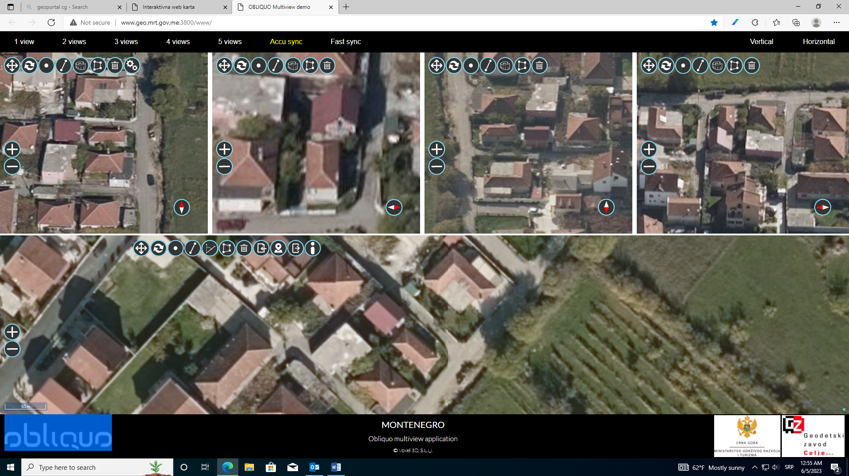

**Katastarska opština Donji Kokoti , kat. parcela broj 286/8**

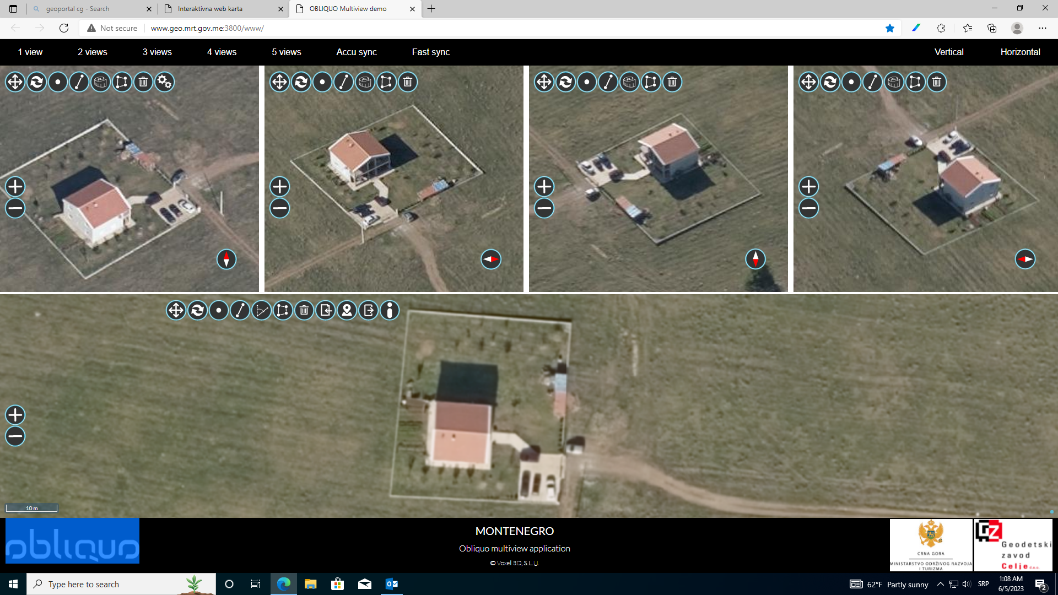

**Katastarska opština Donji Kokoti, kat. parcela broj 286/9**

